附件：
故障说明
一、设备基本信息
设备名称：多功能回声探测仪。
品牌及型号：美国 BioSonics DT-X。
故障部件：换能器（探头）。
设备序列号：DTX-12-286
换能器序列号：DT-07-200-0615-0181，换能器频率：200kHz
二、故障现象
设备主机无法正常连接和识别换能器，影响设备正常使用及水生态监测任务开展。
三、初步检查情况
经我院初步检查，相关连接电缆、连接线路及配套电脑未发现明显异常，初步怀疑故障位于换能器内部。
上述判断仅为我院预检结果，具体故障原因、损坏部件及维修方案需由美国 BioSonics 原厂进一步检测确认。
四、检测及维修重点
1检查换能器与主机之间的通信及识别功能；
2检查换能器内部相关组件及信号传输功能；
3根据原厂检测需要检查接口及密封状态；
4明确故障原因、维修可行性、拟更换配件及相关费用；
5维修后完成适用的校准、性能测试及返程联机调试。
五、相关资料
设备照片、换能器照片及现有预检记录，由我院按实际情况提供。供应商如需补充信息，可联系本公告所列技术联系人。
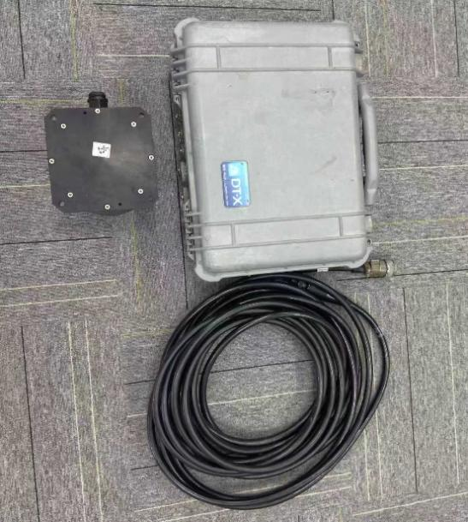 | 